УПРАВЛЕНИЕ ФЕДЕРАЛЬНОЙ СЛУЖБЫ ГОСУДАРСТВЕННОЙ РЕГИСТРАЦИИ,
КАДАСТРА И КАРТОГРАФИИ (РОСРЕЕСТР) ПО ЧЕЛЯБИНСКОЙ ОБЛАСТИ
454048 г. Челябинск, ул. Елькина, 85
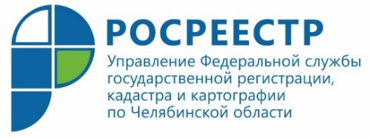
16. 05.2022

Правительство упростило процедуру предоставления арендованных земельных участков

Управление Росреестра по Челябинской области сообщает, что Правительство РФ упростило процедуру предоставления земельных участков гражданам и предприятиям. Соответствующее постановление подписано премьер-министром России Михаилом Мишустиным (от 9 апреля 2022 года № 629).

Данным постановлением устанавливаются возможности:
✅предоставления государственных или муниципальных земельных участков в аренду в упрощённом порядке (без проведения торгов) предпринимателям, налаживающим производство импортозамещающей продукции по направлениям, определенным соответствующим субъектом РФ.
✅приватизации садовых, огородных и полевых земельных участков гражданами, арендующими такие участки (если органами земельного надзора не выявлено нарушений).

По второму пункту расскажем подробнее. Ранее для оформления прав собственности на садовые, огородные и полевые участки, находящиеся в аренде, гражданам в обязательном порядке проводились торги, однако сегодня достаточно соблюсти всего два условия:
- Участок для ведения личного подсобного хозяйства за границами населенного пункта, ведения садоводства или огородничества для собственных нужд должен быть предоставлен в аренду органами государственной власти или местного самоуправления;
- Арендатор не должен нарушать требования земельного законодательства.

В заявлении о предоставлении участка без проведения торгов необходимо указать:
📝ФИО, место жительства заявителя, реквизиты документа, удостоверяющего личность;
📝кадастровый номер запрашиваемого земельного участка;
📝основание предоставления участка (подпункт «а» пункта 1 постановления № 629);
📝вид права, на котором заявитель желает приобрести земельный участок;
📝цель использования земельного участка;
📝почтовый адрес и (или) адрес электронной почты для связи с заявителем.

Документом, подтверждающим право на приобретение такого земельного участка, является действующий договор аренды. Заявление подается в орган, уполномоченный на предоставление такого участка, в том числе через МФЦ. Срок рассмотрения сокращен с 30 до 14 дней.

Пресс-служба Управления Росреестра и Кадастровой палаты
по Челябинской области

